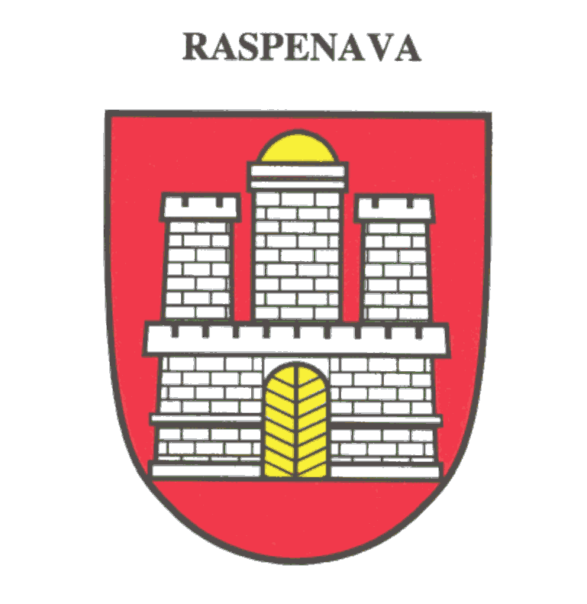

MĚSTO RASPENAVA

Starosta svolává 4. veřejné zasedání zastupitelstva města v roce 2025,
které se uskuteční ve středu dne 17. září 2025 od 17:00 hodin
v zasedací místnosti Městského úřadu v Raspenavě.

Program:

1. Úvod, včetně zprávy o plnění usnesení z 3. VZZM v roce 2025,
2. Záležitosti nemovitostí (břemena, nájmy, převody),
3. DSO Frýdlantsko,
4. Zprávy finančního a kontrolního výboru,
5. Rozpočtová opatření,
6. Hospodaření města za období 1–6/2025,
7. Diskuze a závěr;

Mgr. Josef Málek, starosta

